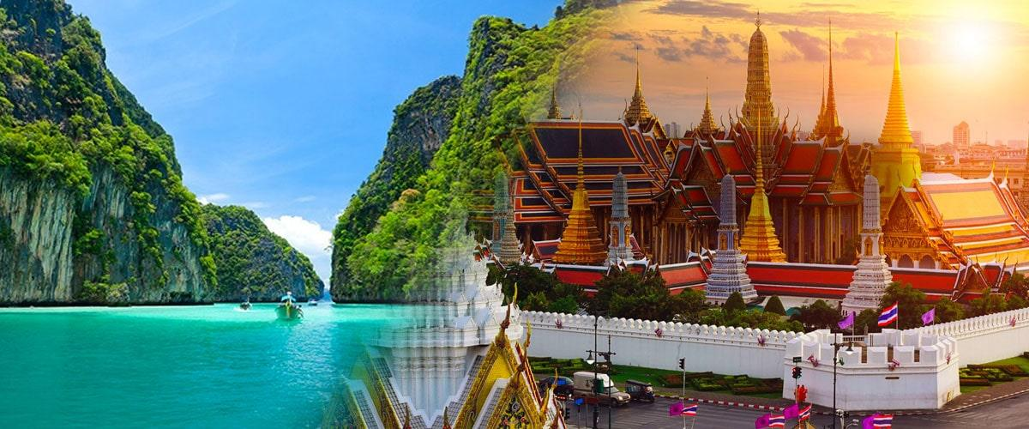

TAILANDIA AL COMPLETO – 10 DÍAS / 9 NOCHES
ITINERARIO
DÍA 01 – BANGKOK LLEGADA UN MIERCOLES
Llegada a Bangkok, capital del Reino de Tailandia y motor económico del país. A la llegada al aeropuerto contará con un traslado al hotel, ya en el trayecto se puede ver el perfil de la ciudad. Check-in en el hotel y resto del día libre. Alojamiento.

DÍA 02 – BANGKOK / VISITA PALACIO Y TEMPLOS (D)
Desayuno en el hotel. Este día comienza con la visita al Palacio Real, un lugar de paso obligado, no sólo por su belleza en sí, que, por supuesto la tiene, sino por su relevancia cultural y de la vida cotidiana del país. En el palacio tenemos varios edificios de diferente corte arquitectónico, así como un museo que cuenta con miles de artefactos que durante el paso de los años han formado parte de la Familia Real de Tailandia. La imagen del Buda de Esmeralda es una de las más reverenciadas del país, por lo que la vestimenta que elijan para esta visita ha de ser adecuada y respetuosa con el lugar, sin mostrar hombros ni rodillas. El Palacio muestra el esplendor de la dinastía Chakri y fue fundado, al igual que Bangkok, en 1782. En la jornada de hoy veremos también los templos de Wat Pho (El Buda Reclinado) y de Wat Traimit (El Buda de Oro) ambos de gran relevancia en el país. Tras la visita, regresaremos al hotel y el resto de la jornada será libre. Alojamiento.

DÍA 03 – BANGKOK / MERCADO FLOTANTE / MERCADO DEL TREN (D)
Después del desayuno, Nos dirigimos por carretera al mercado flotante de Damnoen Saduak, pero antes pararemos en la población del Mae Klong donde podremos ver el conocido “Mercado del Tren” (Talad Rom Hub). Con suerte, podremos ver como el tren atraviesa el mercado y se abre paso entre los puestos mientras los tenderos recogen sus toldos en tiempo record. Por este mismo motivo, también se llama a este mercado el del “paraguas”. (No se garantiza que el tren pase durante la visita al mercado pues este tiene horarios muy irregulares). Continuaremos nuestra ruta hacia el mercado flotante, considerado el más importante del país. Llegaremos a un embarcadero en las inmediaciones del mercado y desde allí realizaremos un paseo en barca a motor a través de la zona de canales hasta llegar al propio mercado donde dispondremos de tiempo para dar un paseo a pie. Tras finalizar la visita al mercado flotante, regresaremos al hotel en Bangkok. Alojamiento en el hotel de su elección.
DÍA 04 – BANGKOK / CHIANG RAI (D/A)
Desayuno en el hotel. Salida en vuelo de línea regular hacia Chiang Rai. Llegada y visita al famoso Triángulo de Oro, donde confinan los tres países, Thailandia, Laos y Myanmar. Paseo en lancha por el río Mekong entrando en aguas de Myanmar y de Laos. Visita del museo del Opio. Almuerzo. Continuaremos Continuación hacia la “Casa Negra” un lugar diferente a todo, diseñado por un arquitecto muy conocido en Thailandia y visita del templo wat Rong Sueaten o el templo azul. Alojamiento.
Turismo de Tailandia
DIA 05 - CHIANG RAI-CHIANG MAI (D/A)
Desayuno en el hotel, Salida por carretera hacia Chiang Mai, la Rosa del Norte y la ciudad más importante de la región. Sus orígenes se remontan al Reino Lanna en el siglo XIII. La ciudad antigua se encuentra rodeada por un foso y está amurallada. En ruta parada para visitar el emblemático templo blanco Wat Rongkhun. Continuación hasta Chiang Mai. Visita del templo Doi Suthep, símbolo de la ciudad a 1.053 metros de altura e importante centro de peregrinación. Almuerzo. Por la tarde visita al centro de artesanías de Chiang Mai, donde se manufacturan joyas y piedras preciosas, seda, sombrillas, tallas de madera y muebles de teca. Alojamiento.

DIA 06 - CHIANG MAI (D/A)
Desayuno en el hotel. Salida hacia el santuario de elefantes, ECO VALLEY, Dedicaremos este día en conocer más de cerca estos increíbles animales, empezando con la visita al museo cultural del elefante. Continuaremos con la preparación de su comida a base de hierbas y frutas creando unas bolas multivitamínicas, además de plátanos y caña de azúcar. Aprenderemos a producir papel hecho a base de estiércol de elefante. Por último, disfrutaremos bañándoles bajo una cascada. Terminaremos la jornada con la visita al enclave donde se encuentran, las mujeres jirafa Caminaremos por el poblado donde podremos ver las casitas donde viven. Almuerzo. Regreso al hotel.

DIA 07 - CHIANG MAI / PHUKET (D)
Desayuno en el hotel. A la hora prevista traslado al aeropuerto para el vuelo hacia Phuket. llegada a esta hermosa isla, donde disfrutaran de lindas playas y lugares impresionantes. Traslado al hotel. Alojamiento

DÍA 08 – PHUKET (D)
Desayuno en el hotel. Día libre para disfrutar de las playas. Alojamiento.

DÍA 09 – PHUKET / PHI PHI / PHUKET (D/A) Martes / Jueves / Sábado
Desayuno en el hotel. Se trata de una excursión inolvidable a las islas Phi Phi. La isla Phi Phi Don, la más grande, cuenta con unas playas tropicales idílicas que bordean las costas del sur y del este de la isla, mientras que la isla Phi Phi Ley, ubicada en el sur, cuenta con un arrecife de coral lleno de peces a sólo unos metros de la superficie del agua. Se trata de un sitio ideal para hacer snorkel. Los afloramientos de piedra caliza sobresalen hacia el cielo desde el agua turquesa de la bahía Maya que ganó la fama mundial a través de la película “La playa” en los 90 (actualmente cerrada al público, prohibida la entrada) Miles de peces tropicales, además de una ideal y fotogénica playa de arena blanca le aguardan su llegada. Alojamiento.

DÍA 10 – PHUKET / SALIDA (D)
Desayuno en el hotel. Check out a las 12.00 horas. A la hora indicada traslado al aeropuerto para tomar vuelo de regreso.
***FIN DE LOS SERVICIOS***
PRECIOS POR PERSONA – PORCIÓN TERRESTRE
VIGENCIA | CATEGORÍA | DOBLE/TRIPLE | SUPL. SENCILLA
ENERO A OCTUBRE 2026 | 4* | USD 2.129 | USD 939
ENERO A OCTUBRE 2026 | 5* | USD 2.359 | USD 1.159
*Precios por persona en acomodación doble y suplemento en sencilla.
*Aplicar el fee bancario del 2% sobre el total del programa.
*Las tarifas están sujetas a modificaciones sin previo aviso y a disponibilidad en el momento de realizar la reserva.
* NOVIEMBRE -DICIEMBRE-ENERO : PREGUNTAR POR TARIFAS
SE PAGA EN PESOS COLOMBIANOS AL CAMBIO DEL DIA + 30 PESOS POR DIFERENCIA EN CAMBIO QUE SE DEN DEPÓSITOS

INCLUYE
- Tarjeta de asistencia médica durante todo el recorrido (cubrimiento de USD 60.000 por accidente o enfermedad no preexistente) por evento, aplica suplemento del 50 % para mayores de 76 a 85 años, esta tarjeta tiene seguro de cancelación incluido hasta 2000 USD.
- Traslados aeropuerto - hotel – aeropuerto según itinerario.
- Alojamiento en hoteles seleccionados 4 y 5 estrellas, incluye desayuno.
- Incluye almuerzos según itinerario.
- Visitas según itinerario con guía en español.
- Incluye Phuket 3 noches
- visita a la Isla Phi Phi.
- Tiquete interno Bangkok – Chiang Rai // Chiang mai – Phuket.

NO INCLUYE
- Tiquete Internacional e impuestos de tiquetes según itinerarios.
- Propinas sugeridas según estándares internacionales: para guía y chofer USD 2 – 4 por pasajero por día. Para maletero USD 1 por maleta y por cada servicio.
- Actividades o conceptos no contemplados como servicios incluidos del viaje, tales como, almuerzos, cenas, guías de turismo, pólizas de seguros, excesos de equipaje y boletas para la participación en cruceros, eventos deportivos o culturales.

NOTA GENERAL
- Asegúrese de llevar consigo su carnet de vacunación contra la fiebre amarilla.
- Después de expedidos y pagados los tiquetes domésticos aéreos no podrán ser reembolsados, ni endosados, ni se podrá hacer cambio de fecha.
- La tasa de aeropuerto y el recargo por combustible se calcularán nuevamente antes de emitir los tiquetes de vuelos internos.
- Pasaporte en perfecto estado por lo menos 6 meses de vigencia con respecto a la fecha de ingreso a los Países que visita y tener un mínimo cinco hojas en blanco.

HOTELES 4* y 5* O SIMILARES
- BANGKOK Holiday Inn Silom 4* Montien 5*
- CHIANG RAI The Heritage 4* / Le Meridien 5*
- CHIANG MAI Centara riverside 4*/ Shangri-La 5*
- PHUKET Katathani Beach resort Phuket 5*

